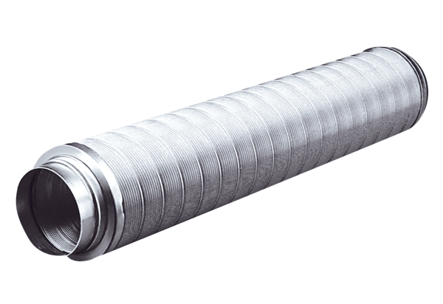Silencieux tubulaire RSR 16Unité de conditionnement : 1 pièceGamme: C
Numéro de référence : 0092.0314Fabricant : MAICO

